***Como hacer una copia de la base de datos y cargarla***

1. debemos crear los modelos en la aplicación
2. haremos el *python manage.py makemigrations (Nombre aplicación)*
3. haremos el *python manage.py migrate*
4. Cargaremos datos bien por medio de la consola *python manage.py shell* o con el *python manage.py createsuperuser* si usamos este ejecutar luego el *runserver* e introducir los datos

***Copia de seguridad***

1. Crear una carpeta en la aplicación llamada *fixtures*

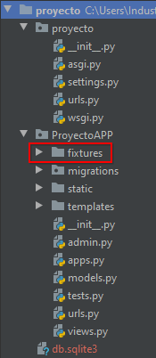

1. Ejecutar *python manage.py dumpdata ProyectoAPP --indent 4 --format json --output ProyectoAPP/fixtures/Minimo.json*

* explicación del comando: python manage.py dumpdata (nombre de la aplicación o de lo que se quiere hacer la copia de seguridad. Si se pone el nombre de la aplicación se guarda solo los datos de los modelos introducidos a la base de datos. Si no se pone el npmbre de la aplicación es decir solo se pone *dumpdata* entonces se guarda todo y el nombre del super user y la clave) --indent (esto y el numero que se ponga es la indentacion del archivo ejemplo con 2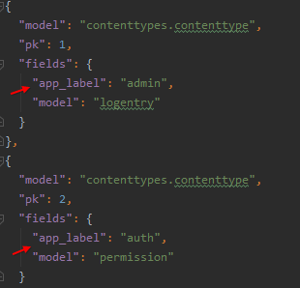 ejemplo con 4 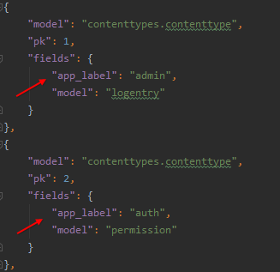) --format (tipo de formato json, yaml, xml “solo nos funciona json”) --output (la ruta donde quieres que se guarde y el nombre)

***Cargar copia de seguridad***

1. Borrar de la carpeta migration todo menos *__init__.py* y la base de datos *db.sqlite3 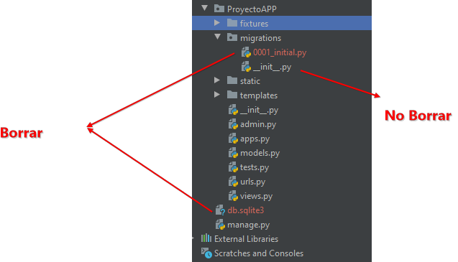*
2. Ejecutar el *python manage.py makemigrations (Nombre aplicación)* y después *python manage.py migrate*
3. Si no se a creado una copia de seguridad de todo ejecutar el *supersuser* y crear un nuevo usuario y después ejecutar ejecutar *python manage.py loaddata (nombre del archivo)*

Ejemplo *python manage.py loaddata Minimo1.json *la extensión no hace falta*

*** Si la copia se ha hecho de todo ejecutar directamente sin crear el superuser *python manage.py loaddata (nombre del archivo)*

****En el caso de no tener creada la carpeta de fixtures indicar la ruta del archivo ejemplo: *python manage.py loaddata ProyectoAPP/fixtures/Minimo1.json*